常州市滨江中学历史组活动记录表
活动时间：2019年9月25日
活动地点：校图书馆
活动参与人员：马彦佳，蒋莉，马珺逸，蒋东，朱榛，吴鑫，刘敏
活动具体内容（附照片文字）：

学习交流开学以来各年级历史教学中发现的问题及相应办法
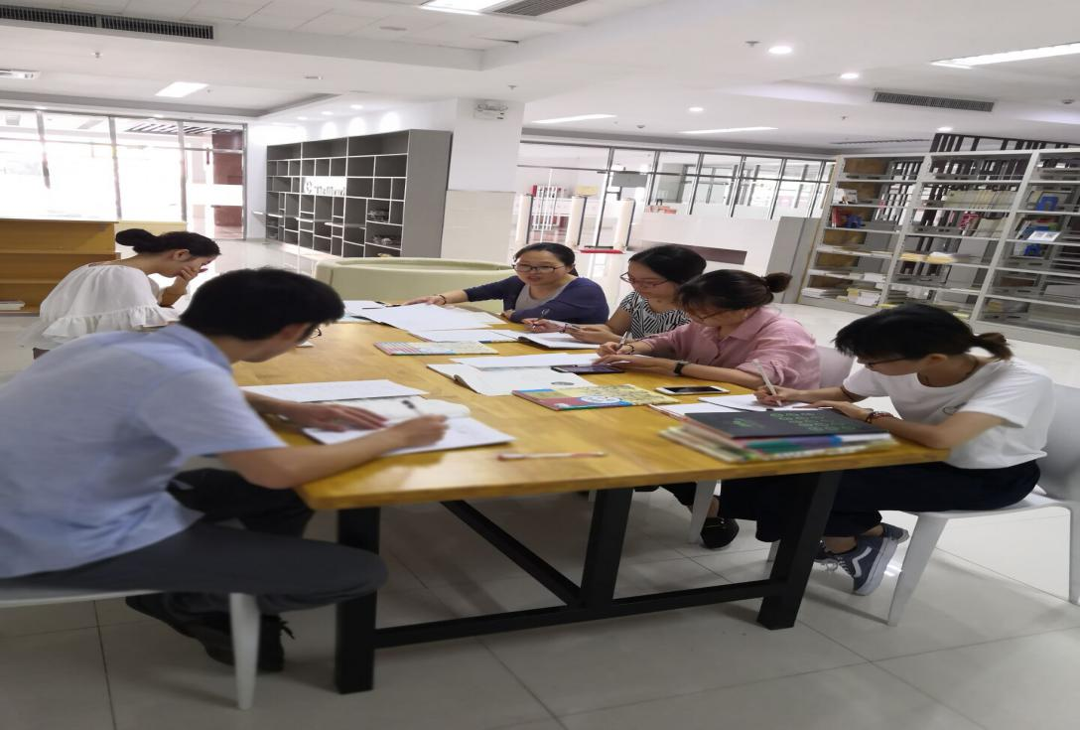
从年龄特点来看,七年级学生好动,好奇,好表现,应采用形象生动,形式多样的教学方法和学生广泛的,积极主动参与的学习方式,去激发学生学习的兴趣.生理上,学生好动,注意力易分散,爱发表见解,希望得到老师的表扬,所以在教学中应抓住学生这一特点,发挥学生的主动积极性.
八年级学生学习历史的思维习惯等需要加强教育，作业收缴情况有待提高，在课堂教学中老师需要严格纪律，端正学习风气。就作业问题寻找针对性的解决方法。
从学生的认知水平和能力状况来看，九年级学生处于形象思维向抽象思维过渡的阶段。对历史的认识仍处在感性认识阶段，辩证看待历史问题的能力不强。因此，要通过各种情境资料和导学法来启发学生的思维，在教学中要增强直观性和趣味性，调动学生学习的积极性和主动性
记录人：刘敏
日 期：2019年9月25日

